Сведения о студенческом научном обществе (СНО)
УПРАВЛЕНИЕ СКОРОСТЬЮ СТАРЕНИЯ И ЭФФЕКТИВНОСТЬЮ АДАПТАЦИИ К НЕБЛАГОПРИЯТНЫМ ЭКОЛОГО-ПРОФЕССИОНАЛЬНЫМ ВОЗДЕЙСТВИЯМ С ПОМОЩЬЮ БИОЛОГИЧЕСКИ АКТИВНЫХ ВЕЩЕСТВ И ОПТИМИЗАЦИИ ДВИГАТЕЛЬНОЙ АКТИВНОСТИ

Руководитель из числа НПР | Д.б.н, профессор Лысенко Алла Викторовна  alysenko@sfedu.ru 8905-450-19-66
Девиз и логотип | 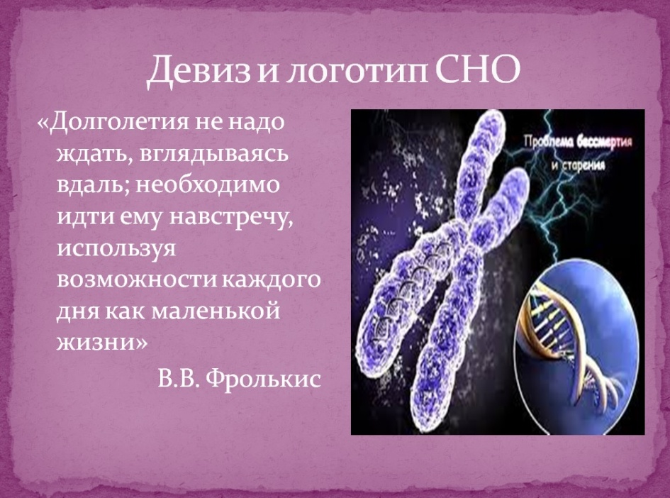
Цель деятельности | Изучить механизмы влияния экзо- и эндогенных факторов на эффективность адаптационных реакций индивидов в зависимости от возраста и уровня двигательной активности
Темы основных проектов и заседаний | - Изучение показателей функционального состояния организма представителей различных социальных и профессиональных групп в процессе адаптации к неблагоприятным эколого – профессиональным воздействиям  - Разработка и апробация инновационных технологий управления скоростью старения, эффективностью адаптации и достижения активного долголетия (в том числе с помощью регуляции экспресии генов)

Таблица-анкета результатов деятельности НСО за 2018 год.
№ п/п | Мероприятие | Количество | Число студентов-членов СНО, принявших участие | Результат  (кол-во наград)
1. | Заседания СНО | 11 | все
2. | Научные мероприятия ЮФУ | 2 | 2 | 2
3. | Областные, научные мероприятия | - | - | -
4. | Всероссийские научные мероприятия | 6 | 20 | 3
5. | Международные научные мероприятия | 1 | 1 | -
6. | Межвузовские научные мероприятия | 1 | - | 1
7. | Научные публикации (статьи, тезисы) | 4 | 3 | -
8. | Участие в грантах и исследовательских программах | - | - | -

